CARTA DE NO CONFLICTO DE INTERES

Por medio del presente manifestamos, que el trabajo de Investigación titulado:

POLIMORFISMOS GENÉTICOS EN DESÓRDENES POTENCIALMENTE MALIGNOS, UNA REVISION SISTEMATICA.

Que se envía a la Revista de la Facultad de Odontología -UNC.

- Es producto de una directa contribución intelectual. En donde todos los autores han participado, leído y aprobado la versión final del manuscrito remitido. Y que los materiales que se presentan están totalmente libres de derecho de autor y, por lo tanto, nos hacemos responsables de cualquier litigio o reclamación relacionada con derechos de propiedad intelectual, exonerando de responsabilidad a la Facultad de Odontología de la Facultad de Odontología - UNC. Además, declaramos que este artículo es inédito y no se ha presentado a otra publicación seriada, para su respectiva evaluación.

Para constancia de lo anteriormente expuesto, se firma esta declaración a los
10 Días del mes de abril del año 2017
Nombre y Firma de los Autores
Nombre | Firma
Mabel N. Brunotto | 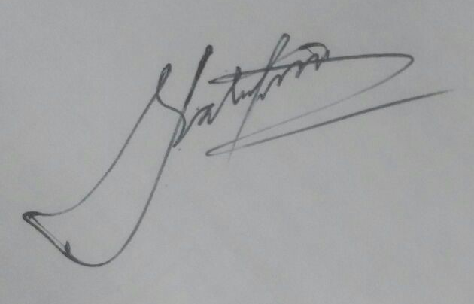
Alejandra Bono | 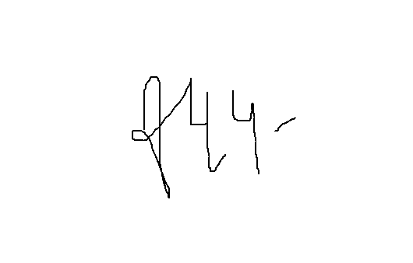
Victoria Unamuno | 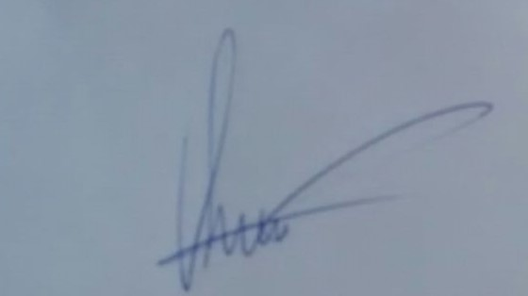
José L. Barra
Ana M. Zárate | 